中国机械工程学会部门预算
（2022年）

目 录

第一部分 学会概况
一、基本情况
二、部门预算编报范围及构成情况
第二部分 2022年部门预算表
一、部门收支总表
二、部门收入总表
三、部门支出总表
四、财政拨款收支总表
五、一般公共预算支出表
六、一般公共预算基本支出表
七、政府性基金预算支出表
八、国有资本经营预算支出表
九、一般公共预算“三公”经费支出表
第三部分 2022年部门预算情况说明
第四部分 名词解释

第一部分 学会基本概况

一、基本情况

学会全国会员代表大会是学会的最高权力机构； 学会理事会及其常务理事会是学会领导机构。
理事会设有学术、编辑出版、会员会籍、教育培训、标准化、科技奖励、科技咨询、国际交流、科普、展览、组织、信息和青年等 工作委员会，协助理事会推进学会各项工作的积极开展。
学会常设办事机构为工作总部，在理事会领导下负责处理日常工作。工作总部设有综合管理处(人事及会员)、学术处、信息与期刊处、科普与评价处、继续教育处、咨询处、国际联络处、展览处、规划发展处、党群（纪检监察）处、资产财务处和焊接项目组等12 个部门单位。
学会设有分支机构 40 个：铸造分会、焊接分会、塑性工程分会、生产工程分会、热处理分会、机械设计分会、机械传动分会、理化检验分会、粉末冶金分会、无损检测分会、摩擦学分会、特种加工分会、机械工业自动化分会、设备与维修工程分会、物流工程分会、压力容器分会、工业炉分会、材料分会、管理工程分会、流体工程分会、工业设计分会、失效分析分会、科技信息分会、流体传动与控制分会、可靠性工程分会、包装与食品工程分会、环境保护与绿色制造技术分会、机械史分会、工业工程分会、表面工程分会、成组与智能集成技术分会、微纳制造技术分会、生物制造工程分会、再制造工程分会、增材制造技术分会、机器人分会、游乐机械工程分会、极端制造分会、工业大数据与智能系统分会、空间机构分会等。

学会主要业务范围：学术交流、国际合作、书刊编辑、专业展览、业务培训、咨询服务等。

二、部门预算编报范围及构成情况
以上工作总部及分支机构全部纳入学会2022年部门预算的编报范围。

第二部分 2022年部门预算表

部门公开表1
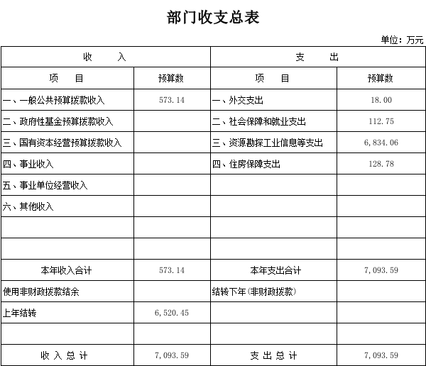

部门公开表2
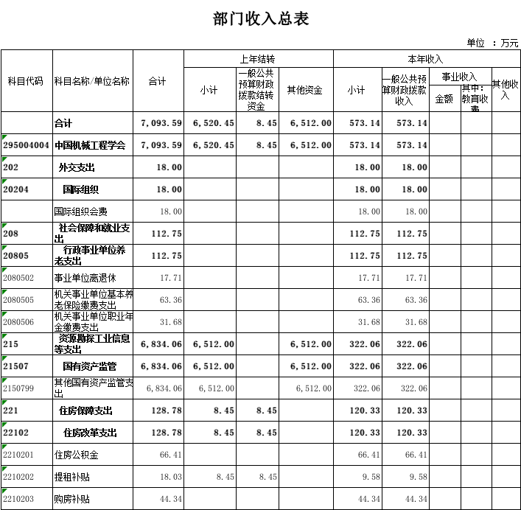

部门公开表3
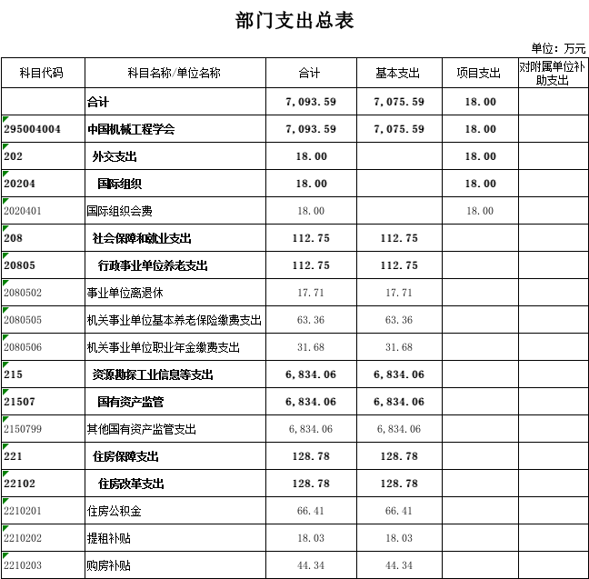

部门公开表4
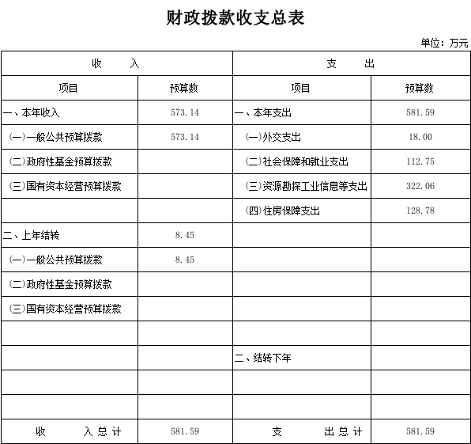

部门公开表5
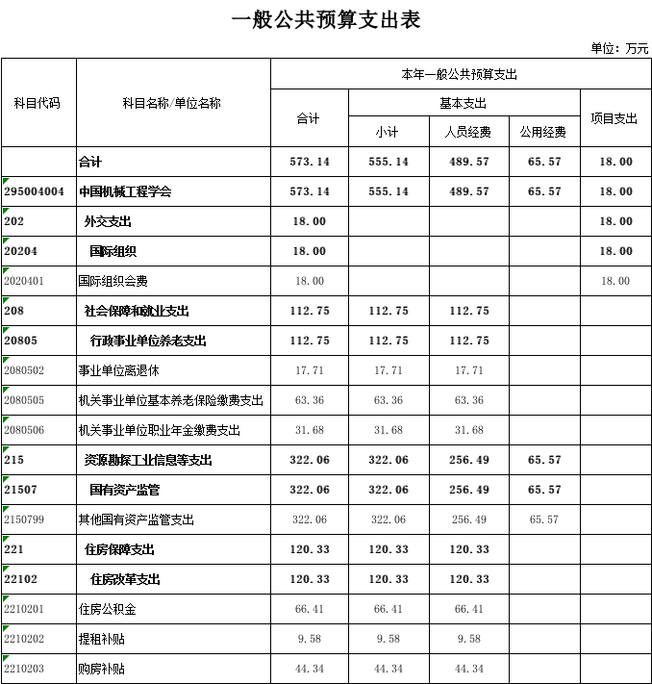

部门公开表6
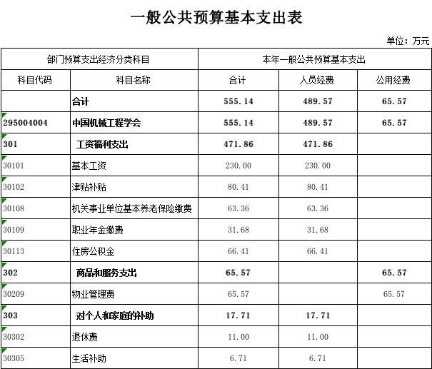

部门公开表7
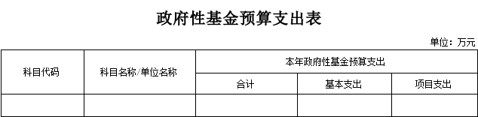

注：学会无政府性基金预算拨款收入,也无使用政府性基金安排的支出，故本表无数据。

部门公开表8
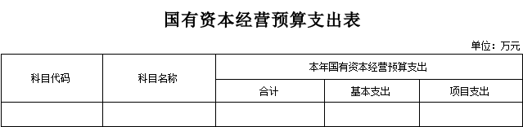
注：学会无国有资本经营预算收入,也无使用国有资本经营预算安排的支出，故本表无数据。

部门公开表9
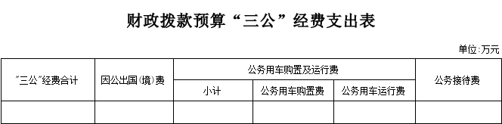

注：学会无"三公"预算拨款收入,也无使用"三公"经费安排的支出，故本表无数据。

第三部分 2022年部门预算情况说明

一、关于2022年部门收支总表说明
按照综合预算的原则，学会所有收入和支出均纳入部门预算管理。收入包括：一般公共预算拨款收入、事业收入、其他收入、上年结转等；支出包括：外交支出、社会保障和就业支出、资源勘探工业信息等支出、住房保障支出等。学会2022年部门收支总预算7093.59万元(说明:上年结转6520.45万元为2022年学会事业收入6280.45万元和其他收入240万元）。

二、关于2022年部门收入总表的说明
2022年收入预算7093.59万元，其中上年结转6520.45万元，占91.92；一般公共预算拨款收入573.14万元，占8.08%；（其中：上年结转6520.45万元为2022年学会事业收入6280.45万元，占88.54%；其他收入240万元，占3.38%。）

三、关于2022年部门支出总表的说明
2022年支出预算7093.59万元，其中基本支出7075.59万元(社会保障和就业支出112.75万元,资源勘探工业信息等支出6834.06万元,住房和保障支出128.78万元)，占99.75%；项目支出18万元(国际组织会费支出18万元)，占0.25%。

四、关于2022年财政拨款收支总表的说明
学会2022年财政拨款收支总预算581.59万元。收入包括：一般公共预算财政拨款573.14万元、上年结转8.45万元；支出包括：外交支出18万元、社会保障和就业支出112.75万元、资源勘探工业信息等支出322.06万元、住房保障支出128.78万元。

五、关于2022年一般公共预算支出表的说明
2022年一般公共预算当年财政拨款573.14万元，比2021年预算执行数477.50万元增加95.64万元，主要原因为：增加了社会保障和就业支出。本年一般公共预算支出中人员经费489.57万元、公用经费65.57万元、项目支出18万元。
项目支出中：国际焊接组织会费15万元、国际热处理组织会费1万元、国际铸造组织会费2万元。

六、关于2022年一般公共预算基本支出情况说明
学会2022年一般公共预算基本支出573.14万元，其中：
1.人员经费489.57万元，主要包括：基本工资、津贴补贴、奖金、伙食补助费、绩效工资、机关事业单位基本养老保险缴费、职业年金缴费、职工基本医疗保险缴费、其他社会保障缴费、住房公积金、医疗费、其他工资福利支出、离休费、退休费、抚恤金、生活补助、医疗费补助、其他对个人和家庭的补助。
2.公用经费65.57万元，主要包括：办公费、印刷费、水费、电费、邮电费、取暖费、物业管理费、差旅费、维修（护）费、租赁费、会议费等。

第四部分 名词解释

一、一般公共预算拨款收入：指中央财政当年拨付的资金。
二、事业收入：指事业单位开展专业业务活动及辅助活动所取得的收入，主要是各行业协会收取的会费收入，所属事业单位从事咨询服务等专业业务取得的收入等。
三、事业单位经营收入：指事业单位在专业业务活动及其辅助活动之外开展非独立核算经营活动取得的收入，主要是所属事业单位对外开展经营活动取得的收入等。
四、其他收入：指除上述“财政拨款收入”、“事业收入”、“事业单位经营收入”等以外的收入，主要是按规定动用的售房收入、存款利息收入等。
五、上年结转：指以前年度尚未完成、结转到本年仍按原规定用途继续使用的资金。
六、一般公共服务支出（类）纪检监察事务（款）派驻派出机构（项）：指中央纪委国家监委驻国务院国资委纪检监察组开展工作的专项业务支出。
七、一般公共服务支出（类）档案事务（款）档案馆（项）：反映国务院国资委所属档案馆支出，包括档案资料征集，档案抢救、保护、编纂、修复、现代化管理，档案信息资源开发、提供利用，档案馆设备购置、维护、档案陈列展览等方面的支出。
八、外交支出（类）国际组织（款）国际组织会费（项）：反映我国政府批准参加国际组织，按国际组织规定缴纳的会费。
九、外交支出（类）对外合作与交流（款）其他对外合作与交流支出（项）：反映我委用于对外合作与交流方面的支出。
十、国防支出（类）：反映政府用于国防方面的支出。
十一、教育支出（类）进修及培训（款）干部教育（项）：反映大连高级经理学院的支出。包括机构运行、招聘师资、举办教育和培训等方面的支出。
十二、科学技术支出（类）应用研究（款）机构运行（项）：反映国务院国资委所属科研机构的基本支出。
十三、科学技术支出（类）科技条件与服务（款）科技条件专项（项）：反映国务院国资委所属科研机构用于完善科技条件的支出，包括科技文献信息、网络环境支撑等科技条件专项支出等。
十四、科学技术支出（类）其他科学技术支出（款）其他科学技术支出（项）：反映国务院国资委所属科研机构基建等方面支出。
十五、文化旅游体育与传媒支出（类）反映国务院国资委在文化、旅游、文物、体育、广播电视、电影、新闻出版等方面的支出。
十六、社会保障和就业支出（类）行政事业单位养老支出（款）行政单位离退休（项）：反映国务院国资委所属11个离退休干部局（办）管理的离退休人员的经费支出。
十七、社会保障和就业支出（类）行政事业单位养老支出（款）事业单位离退休（项）：反映国务院国资委所属事业单位离退休人员的经费支出。
十八、社会保障和就业支出（类）行政事业单位养老支出（款）离退休人员管理机构（项）：反映国务院国资委所属11个离退休干部局（办）的经费支出。
十九、社会保障和就业支出（类）行政事业单位养老支出（款）机关事业单位基本养老保险缴费支出（项）：反映国务院国资委机关及所属单位实施养老保险制度由单位缴纳的基本养老保险费支出。
二十、社会保障和就业支出（类）行政事业单位养老支出（款）机关事业单位职业年金缴费支出（项）：反映国务院国资委机关及所属单位实施养老保险制度由单位缴纳的职业年金支出。
二十一、卫生健康支出（类）行政事业单位医疗（款）行政单位医疗（项）：反映国务院国资委所属11个离退休干部局（办）管理的离退休干部医疗经费支出。
二十二、资源勘探工业信息等支出（类）国有资产监管（款）行政运行（项）：反映国务院国资委机关基本支出。
二十三、资源勘探工业信息等支出（类）国有资产监管（款）一般行政管理事务（项）：反映国务院国资委未单独设置项级科目的其他项目支出。
二十四、资源勘探工业信息等支出（类）国有资产监管（款）机关服务（项）：反映国务院国资委所属10个机关服务中心后勤保障服务支出。
二十五、资源勘探工业信息等支出（类）国有资产监管（款）中央企业专项管理（项）：反映国务院国资委用于中央企业监督管理方面的支出。
二十六、资源勘探工业信息等支出（类）国有资产监管（款）其他国有资产监管支出（项）：反映国务院国资委其他用于国有资产监管方面的支出。
二十七、住房保障支出（类）住房改革支出（款）住房公积金（项）：指按照《住房公积金管理条例》的规定，由单位及其在职职工缴存的长期住房储金。该项政策始于上世纪九十年代中期，在全国机关、企事业单位在职职工中普遍实施，缴存比例最低不低于5%，最高不超过12%，缴存基数为职工本人上年工资，目前已实施约20年时间。行政单位缴存基数包括国家统一规定的公务员职务工资、级别工资、机关工人岗位工资和技术等级（职务）工资、年终一次性奖金、特殊岗位津贴、艰苦边远地区津贴，规范后发放的工作性津贴、生活性补贴等；事业单位缴存基数包括国家统一规定的岗位工资、薪级工资、绩效工资、艰苦边远地区津贴、特殊岗位津贴等。
二十八、住房保障支出（类）住房改革支出（款）提租补贴（项）：指经国务院批准，于2000年开始针对在京中央单位公有住房租金标准提高发放的补贴，中央在京单位按照在编职工人数和离退休人数以及相应职级的补贴标准确定，人均月补贴90元。
二十九、住房保障支出（类）住房改革支出（款）购房补贴（项）：指根据《国务院关于进一步深化城镇住房制度改革加快住房建设的通知》（国发〔1998〕23号）的规定，从1998年下半年停止实物分房后，房价收入比超过4倍以上地区对无房和住房未达标职工发放的住房货币化改革补贴资金。中央行政事业单位从2000年开始发放购房补贴资金，地方行政事业单位从1999年陆续开始发放购房补贴资金，企业根据本单位情况自行确定。在京中央单位按照《中共中央办公厅 国务院办公厅转发建设部等单位〈关于完善在京中央和国家机关住房制度的若干意见〉的通知》规定的标准执行，京外中央单位按照所在地人民政府住房分配货币化改革的政策规定和标准执行。
三十、结转下年：指以前年度预算安排、因客观条件发生变化无法按原计划实施，需延迟到以后年度按原规定用途继续使用的资金。
三十一、基本支出：指为保障机构正常运转、完成日常工作任务而发生的人员支出和公用支出。
三十二、项目支出：指在基本支出之外为完成特定行政任务和事业发展目标所发生的支出。
三十三、事业单位经营支出：指事业单位在专业业务活动及其辅助活动之外开展非独立核算经营活动发生的支出。
三十四、对下级单位补助支出：指对所属单位补助发生的支出。
三十五、“三公”经费支出：纳入中央财政预决算管理的“三公”经费，是指中央部门用财政拨款安排的因公出国（境）费、公务用车购置及运行费和公务接待费。其中，因公出国（境）费反映单位公务出国（境）的国际旅费、国外城市间交通费、住宿费、伙食费、培训费、公杂费等支出；公务用车购置及运行费反映单位公务用车车辆购置支出（含车辆购置税）及租用费、燃料费、维修费、过路过桥费、保险费、安全奖励费用等支出；公务接待费反映单位按规定开支的各类公务接待（含外宾接待）支出。
三十六、机关运行经费：为保障行政单位（包括参照公务员法管理事业单位）运行用于购买货物和服务的各项资金，包括办公及印刷费、邮电费、差旅费、会议费、福利费、日常维修费、专用材料及一般设备购置费、办公用房水电费、办公用房取暖费、办公用房物业管理费、公务用车运行维护费以及其他费用。

